Документ предоставлен КонсультантПлюс
Приказ комитета государственной охраны объектов культурного наследия Волгоградской обл. от 04.04.2022 N 101 "Об утверждении предмета охраны объекта культурного наследия регионального значения "Комплекс застройки ул. Советской", расположенного по адресу: Волгоградская область, г. Волгоград, Центральный район, ул. Советская, 1 - 47, в части здания, расположенного по адресу: Волгоградская область, г. Волгоград, Центральный район, ул. Советская, 15"

КОМИТЕТ ГОСУДАРСТВЕННОЙ ОХРАНЫ ОБЪЕКТОВ
КУЛЬТУРНОГО НАСЛЕДИЯ ВОЛГОГРАДСКОЙ ОБЛАСТИ

ПРИКАЗ
от 4 апреля 2022 г. N 101

ОБ УТВЕРЖДЕНИИ ПРЕДМЕТА ОХРАНЫ ОБЪЕКТА КУЛЬТУРНОГО НАСЛЕДИЯ
РЕГИОНАЛЬНОГО ЗНАЧЕНИЯ "КОМПЛЕКС ЗАСТРОЙКИ УЛ. СОВЕТСКОЙ",
РАСПОЛОЖЕННОГО ПО АДРЕСУ: ВОЛГОГРАДСКАЯ ОБЛАСТЬ,
Г. ВОЛГОГРАД, ЦЕНТРАЛЬНЫЙ РАЙОН, УЛ. СОВЕТСКАЯ, 1 - 47,
В ЧАСТИ ЗДАНИЯ, РАСПОЛОЖЕННОГО ПО АДРЕСУ: ВОЛГОГРАДСКАЯ
ОБЛАСТЬ, Г. ВОЛГОГРАД, ЦЕНТРАЛЬНЫЙ РАЙОН, УЛ. СОВЕТСКАЯ, 15

В соответствии с Федеральным законом от 25 июня 2002 г. N 73-ФЗ "Об объектах культурного наследия (памятниках истории и культуры) народов Российской Федерации", Порядком определения предмета охраны объекта культурного наследия, включенного в единый государственный реестр объектов культурного наследия (памятников истории и культуры) народов Российской Федерации в соответствии со статьей 64 Федерального закона от 25 июня 2002 г. N 73-ФЗ "Об объектах культурного наследия (памятниках истории и культуры) народов Российской Федерации", утвержденным приказом Министерства культуры Российской Федерации от 13 января 2016 г. N 28, Положением о комитете государственной охраны объектов культурного наследия Волгоградской области, утвержденным постановлением Администрации Волгоградской области от 19 декабря 2016 г. N 697-п, приказываю:
1. Утвердить прилагаемый предмет охраны объекта культурного наследия регионального значения "Комплекс застройки ул. Советской", расположенного по адресу: Волгоградская область, г. Волгоград, Центральный район, ул. Советская, 1 - 47, в части здания, расположенного по адресу: Волгоградская область, г. Волгоград, Центральный район, ул. Советская, 15.
2. Настоящий приказ вступает в силу со дня его подписания и подлежит официальному опубликованию.

Председатель комитета
А.Ю.БАЖЕНОВ

Приложение
к приказу
комитета государственной
охраны объектов
культурного наследия
Волгоградской области
от 04.04.2022 N 101

ПРЕДМЕТ ОХРАНЫ ОБЪЕКТА КУЛЬТУРНОГО НАСЛЕДИЯ РЕГИОНАЛЬНОГО
ЗНАЧЕНИЯ "КОМПЛЕКС ЗАСТРОЙКИ УЛ. СОВЕТСКОЙ", РАСПОЛОЖЕННОГО
ПО АДРЕСУ: ВОЛГОГРАДСКАЯ ОБЛАСТЬ, Г. ВОЛГОГРАД, ЦЕНТРАЛЬНЫЙ
РАЙОН, УЛ. СОВЕТСКАЯ, 1 - 47, В ЧАСТИ ЗДАНИЯ, РАСПОЛОЖЕННОГО
ПО АДРЕСУ: ВОЛГОГРАДСКАЯ ОБЛАСТЬ, Г. ВОЛГОГРАД, ЦЕНТРАЛЬНЫЙ
РАЙОН, УЛ. СОВЕТСКАЯ, 15

Предметом охраны объекта культурного наследия регионального значения "Комплекс застройки ул. Советской", расположенного по адресу: Волгоградская область, г. Волгоград, Центральный район, ул. Советская, 1 - 47, в части здания, расположенного по адресу: Волгоградская область, г. Волгоград, Центральный район, ул. Советская, 15, являются:

N п/п | Элементы предмета охраны | Описание элемента предмета охраны | Иллюстрации
1. | Местоположение и градостроительные характеристики | здание расположено по ул. Советской в Центральном районе г. Волгограда в границах территории, ограниченной пр-ктом им. В.И. Ленина, улицами Комсомольская, им. маршала В.И. Чуйкова, им. Володарского;  участвует в формировании "Комплекс застройки ул. Советской" | 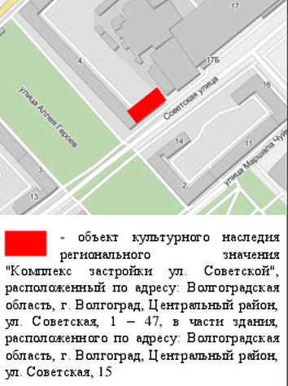
2. | Объемно-пространственная композиция здания | прямоугольное в плане 5-этажное здание с цокольным этажом;  примыкает к жилому дому по ул. Аллея Героев, 4 | 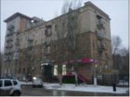
3. | Крыши | форма крыш - плоская | 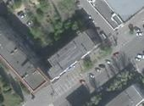
4. | Композиционное решение и архитектурно-художественное оформление юго-восточного и северо-восточного фасадов | характер, ритм и размер вертикального и горизонтального членения юго-восточного и северо-восточного фасадов, их декоративное убранство, включающее следующие элементы:  - линейный руст на высоту цокольного,  1 - 3-го и до середины 4-го этажей здания;  - цоколь;  - форма, количество и местоположение оконных и дверных проемов;  - наружные подоконники оконных проемов 1 - 3-го этажей здания;  - балконы с металлическим ограждением 3 - 5-го этажей здания;  - узкий карниз чердачного этажа здания;  - венчающий карниз из наборных элементов;  - аттик (на северо-восточном фасаде) | 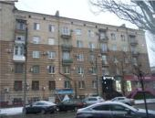  юго-восточный фасад здания  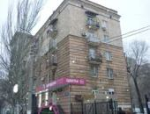  северо-восточный фасад здания
5. | Композиционное решение и архитектурно-художественное оформление северо-западного фасада | характер, ритм и размер вертикального и горизонтального членения северо-западного фасада, его декоративное убранство, включающее следующие элементы:  - цоколь с бровкой в виде валика;  - форма, количество и местоположение оконных и дверных проемов;  - входные порталы; венчающие карнизы, рамочное обрамление дверного проема с фрамугой;  - балконы с металлическим ограждением 2 - 5-го этажей здания;  - узкий карниз чердачного этажа здания;  - венчающий карниз из наборных элементов | 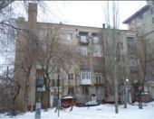  северо-западный фасад здания  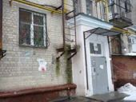  фрагмент северо-западного фасада здания
6. | Материалы и характер обработки фасадов | штукатурный, линейный руст на высоту цокольного, 1 - 3-го и до середины 4-го этажей здания (на юго-восточном и северо-восточном фасадах);  облицовка силикатной плиткой 4 - 5-го этажей здания (на юго-восточном и северо-восточном фасадах)

